ИНФОРМАЦИЯ
о проведенных мероприятиях, посвященных Дню памяти сотрудников правоохранительных органов ,погибших при исполнении служебного долга, и трагическим событиям 13-14 октября 2005года в г. Нальчике.
№п\п | Название мероприятия | Дата проведения | Место  проведения | Категория участников | Охват  участников
1 | Акция «Скажем террору –НЕТ!»  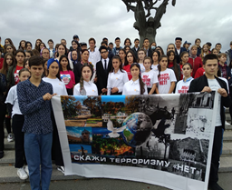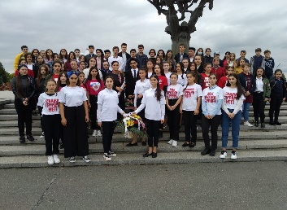 | 29.09.19г | г. Беслан  в 1-й бывшей школе | Учащиеся  8-11кл.,  Юнармейцы,  учителя,  председатель  Совета КБОО  «Мир дому твоему» Шибзухов С.К.  Начальник Управления образования  Абрегова Т.К. | 80 чел.
2. | Круглый стол «Мы за культуру мира против терроризма и экстремизма»  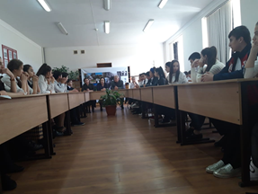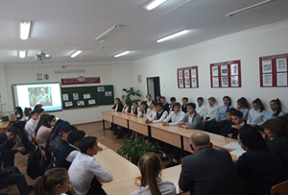 | 10.10.  2019г | МОУ СОШ№4 с.п. Исламей | юнармейцы,  председатель Совета КБОО «Мир дому твоему»  Шибзухов С.К.,  Зам. начальника МО МВД «Баксанский»  Алакулов А.Л.  методист Управления образования Тхамокова Л.М., учителя. | 150 чел.
3 | Уроки памяти «Остался верен долгу», посв. погиб- шим сотрудникам правоохранительных органов.  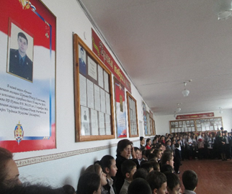 | 11-12 октября | МОУ СОШ№1,2,3,4 с.п. Исламей, МОУ СОШ№1, 3,4 с.п.Заюково, МОУ СОШ с.п.Жанхотеко,  МОУ СОШ с.п. Кишпек, МОУСОШ№1,2 с.п. Баксане -нок, МКОУ СОШ№1 с.п. Куба, МОУ СОШ с.п. Псычох. | Учащиеся  5-8 классов,  родители погибших сотрудников  правоохранительных органов, участковые полиции с.п. | 1700 чел.
4. | Классные часы с показом презента -ций «Нальчик 13-14 октября 2005г.»  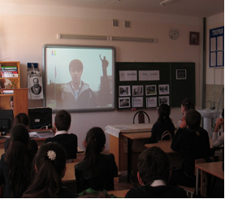 | 10-12 октября | Во всех ОУ района | Председатель Совета КБОО «Мир дому твоему» Шибзухов С.К., родители и родственники погибших сотрудников,  учителя, учащиеся, работники МУ «Управления образования» Баксанского муниципально  го района. | 8200  чел.
5. | Литературно- музыкальная композиция «Это наш колокол памяти, бьет набаты жертвам терроризма».  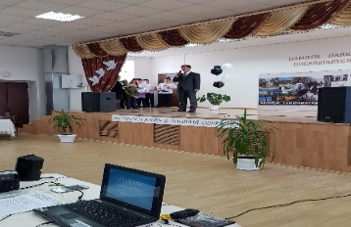  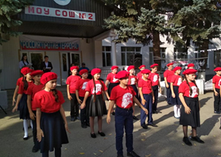 | 11.10.  2019г | МОУ СОШ№2 с.п. Исламей | Учащиеся, юнармейцы,  родители и родственники погибших сотрудников правоохрани -тельных органов от терроризма,  председатель Совета КБОО «Мир дому твоему» Шибзухов С.К.,  методист Управления образования –Тхамокова Л.М. | 260 чел.
6 | Районная спартакиа -да допризывника.  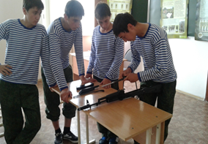 | 12.10.  2019г | На базе МОУ СОШ№1 с.п. Куба- Таба | Учащиеся, юнармейцы 9-11 классов, 24 команды, преподаватели ОБЖ, члены комиссии. Победитель ,команда МОУ СОШ№1 им.Курашинова Т.М. с.п. Атажукино. | 264 чел
7 | Митинг в МО МВД «Баксанский», посв.  памяти погибшим от терроризма сотруд- никам правоохра -нительных органов.  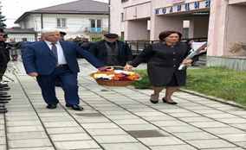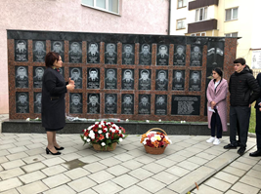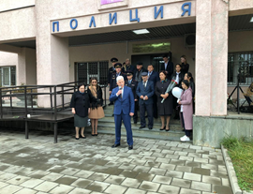 | 12.10.  2019г. | МО МВД «Баксанский | учащиеся и юнармейцы МОУ СОШ№2 с.п. Куба, МОУ СОШ с.п. Псы -чох, учителя, сотрудники по- лиции, начальник Управления по взаимодействию с правоохрани -тельными органами мест -ной администра ции Баксанского муниципального района Тохтамы- шевМ.З.,  председатель Совета КБОО «Мир дому твоему» Шибзухов С.К. начальник Управления образования Абрегова Т.К. | 100 чел.
8 | Митинги памяти, с возложением цветов к мемориалам погибшим сотрудникам правоохранительных органов.  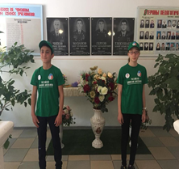  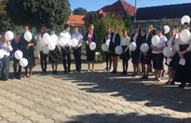 | 12 октября  2019г. | Во всех ОУ | Учащиеся и юнармейцы ОУ, работники полиции, родственники погибших сотрудников, представители сельской и местной администрации Баксанского мун.района | 8200  чел.
9 | Торжественное открытие мемориальной доски погибшему сотруднику полиции от террориста Жинову М.М.  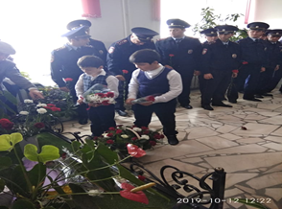  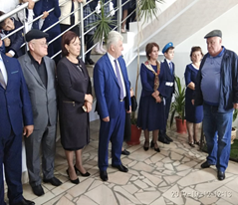 | 12 октября  2019г | МОУ СОШ№4 с.п. Исламей | Учащиеся и юнармейцы ОУ, работники полиции, родственники погибших сотрудников, представители сельской и местной администрации Баксанского мун.района | 400 чел.
10 | Торжественное открытие мемориаль- ной доски, погибшему сотруднику полиции Балкарову А.А.  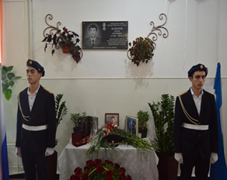  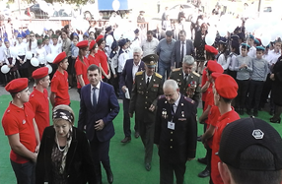  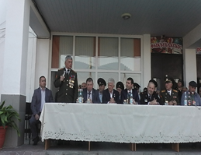  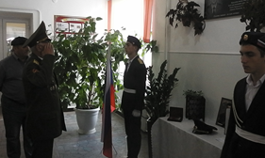 | 15 октября  2019г | МОУ СОШ им.Кокова В.М. с.п. Кишпек | Учащиеся и юнармейцы, работники полиции, родственники погибшего сотрудника, представители сельской и местной администрации Баксанского мун.района,  Гости из г. Москвы Корольков А.М. ,полковник ВФРФ, зам. командующего ракетными войсками и артеллерией Московского военного округа кавалер Ордена Мужества ,Герой России, участник 2-йм Чеченской войны; Костоев А.Х. –Герой | 560 чел.
11 | Открытое мероприя- тие, посв. памяти погибшим сотрудни- кам правоохра -нительных органов.  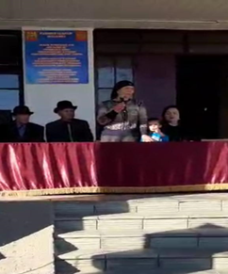  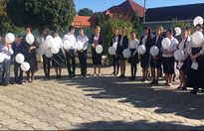 | 14 октября  2019г | МКОУ СОШ№1 с.п. Куба | Учащиеся ОУ, председатель Совета ветера- нов войны и труда с.п. Куба Канкулов Б.М., ветеран труда Мацухов Х..З., мать погибшего сотрудника правоохранительных органов Далова А.А.. | 420 чел.
12 | Экскурсия в г. Нальчик музей МВД КБР погибшим сотрудникам правоохранительных органов. | 17 октября  2019г. | г.Нальчик  музей МВД КБР | Юнармейцы МОУ СОШ№2 им. Шафиева Х.А. с.п. Заюково, преподаватель ОБЖ Сабанчиев Х.Т. и зам. по ВР Шибзухова М.В.  Председатель Совета КБОО «Мир дому твоему» Шибзухов С.К. | 22 чел.

